

**太乙开源生态服务平台**

**使**

**用**

**指**

**南**

**（学生版）**

**时间：2025年4月17日**

**版本： V1.0**

目录

1. 用户注册 3

2. 信息补充——学生/老师身份 4

3. 绑定学信网 7

4. 绑定开源平台账号GitHub/Gitee 10

# 1. 用户注册

（1）输入<https://www.taiyi.top/home>进入开源能力评价系统。

（2）点击右上角【注册】按钮。

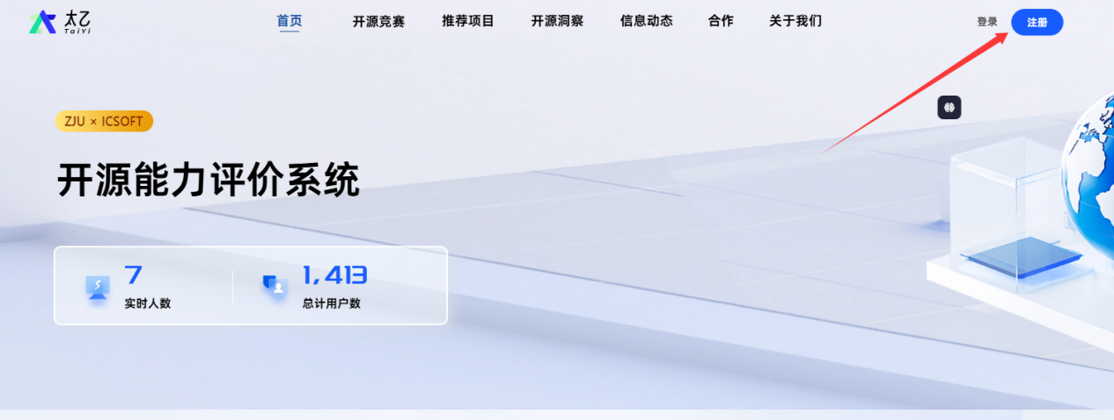

（3）填写【邮箱】或【手机号】，获取【验证码】，输入【密码】，点击【立即注册】按钮。

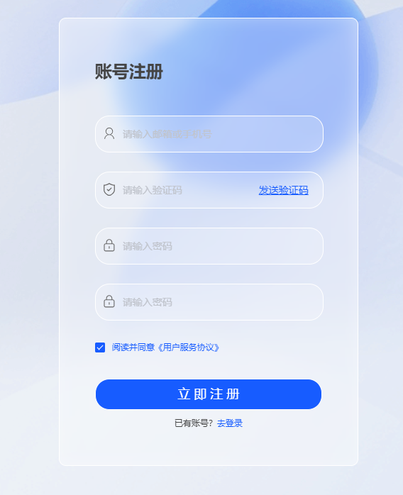

1. 注册成功后，自动返回登录页，正确输入【账号】+【密码】点击【登录】，进入系统首页，如下图：

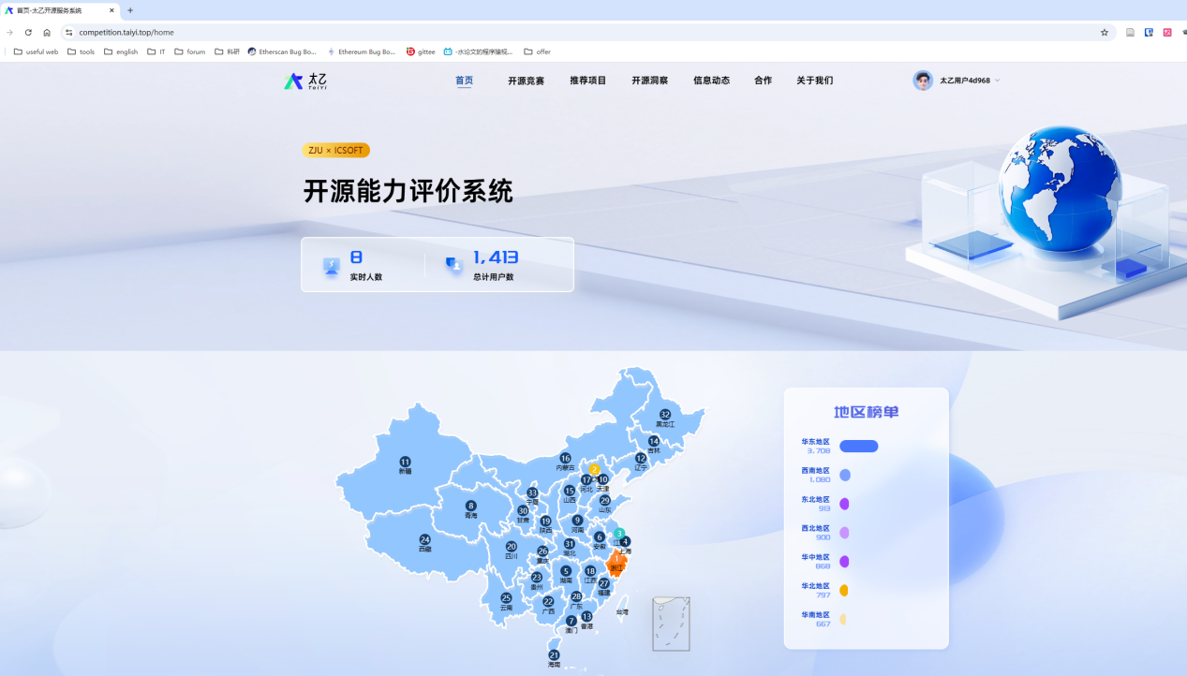

# 2. 信息补充——学生/老师身份

（1）登录后进入系统首页，点击右上角的默认【头像】并选择【个人中心】，如下图：

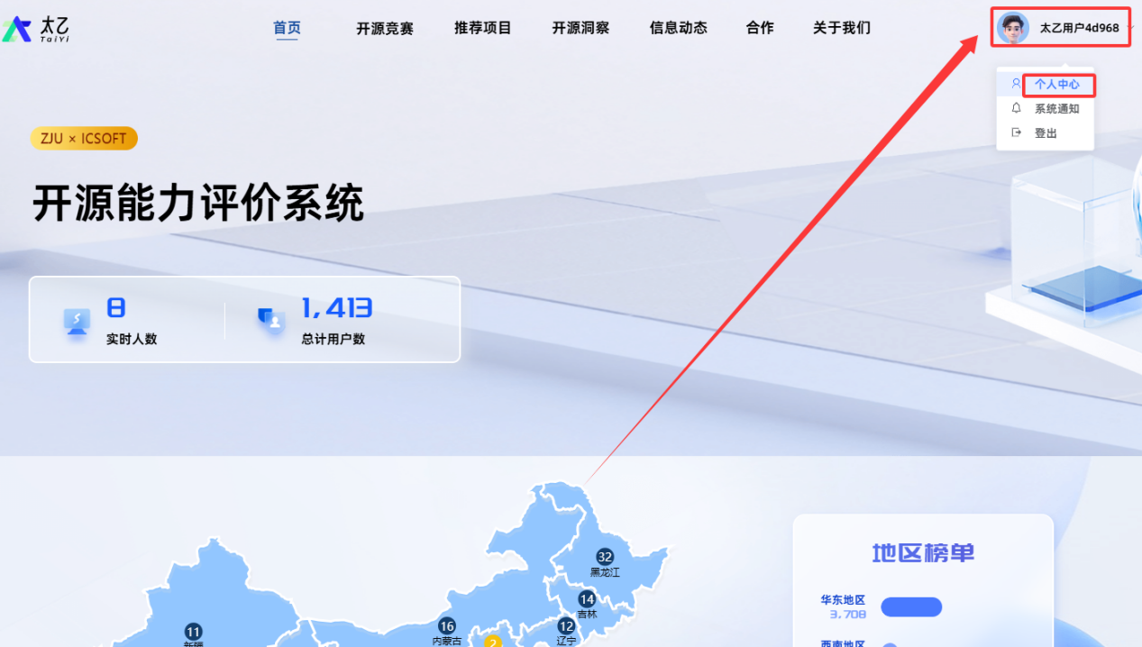

1. 进入个人中心【基本信息】页，点击右上角【编辑个人信息】按钮，如下图：

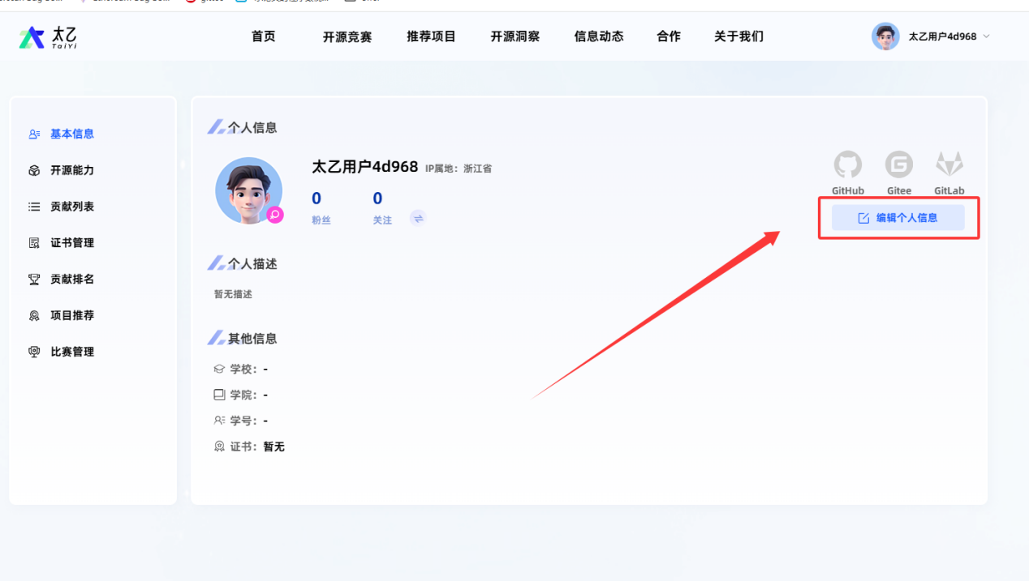

1. 如您是学生，选择【在校学生】身份，并补充完善【基本信息】和【学校信息】，如下图，之后参考3和4进行【学信网绑定】和【开源平台账号绑定】。

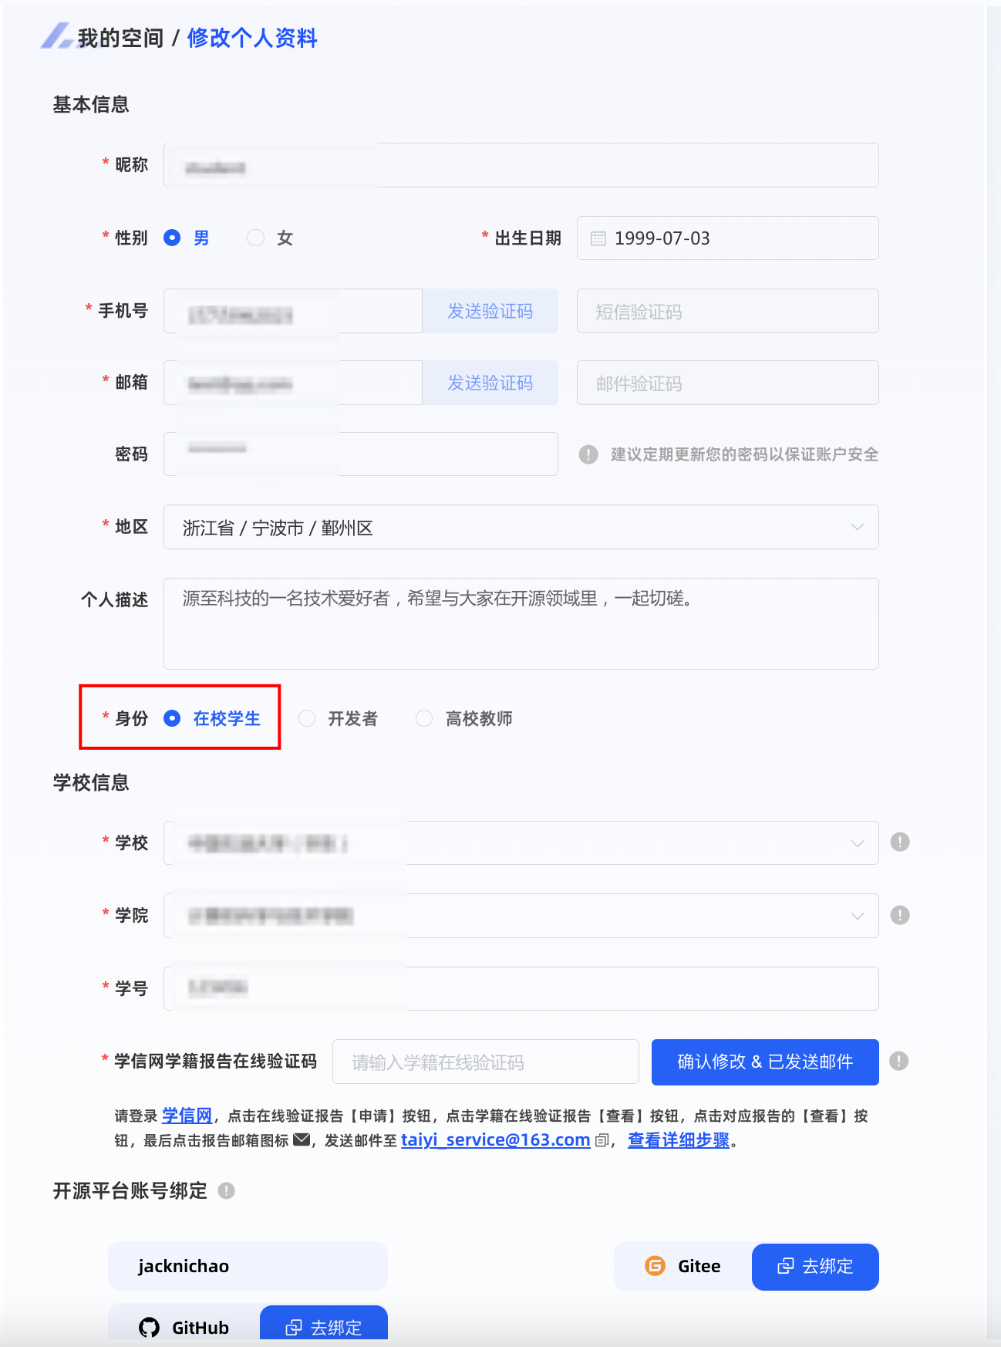

1. 如您是老师，选择【高校教师】身份，并补充完善【基本信息】和【学校信息】，如下图：

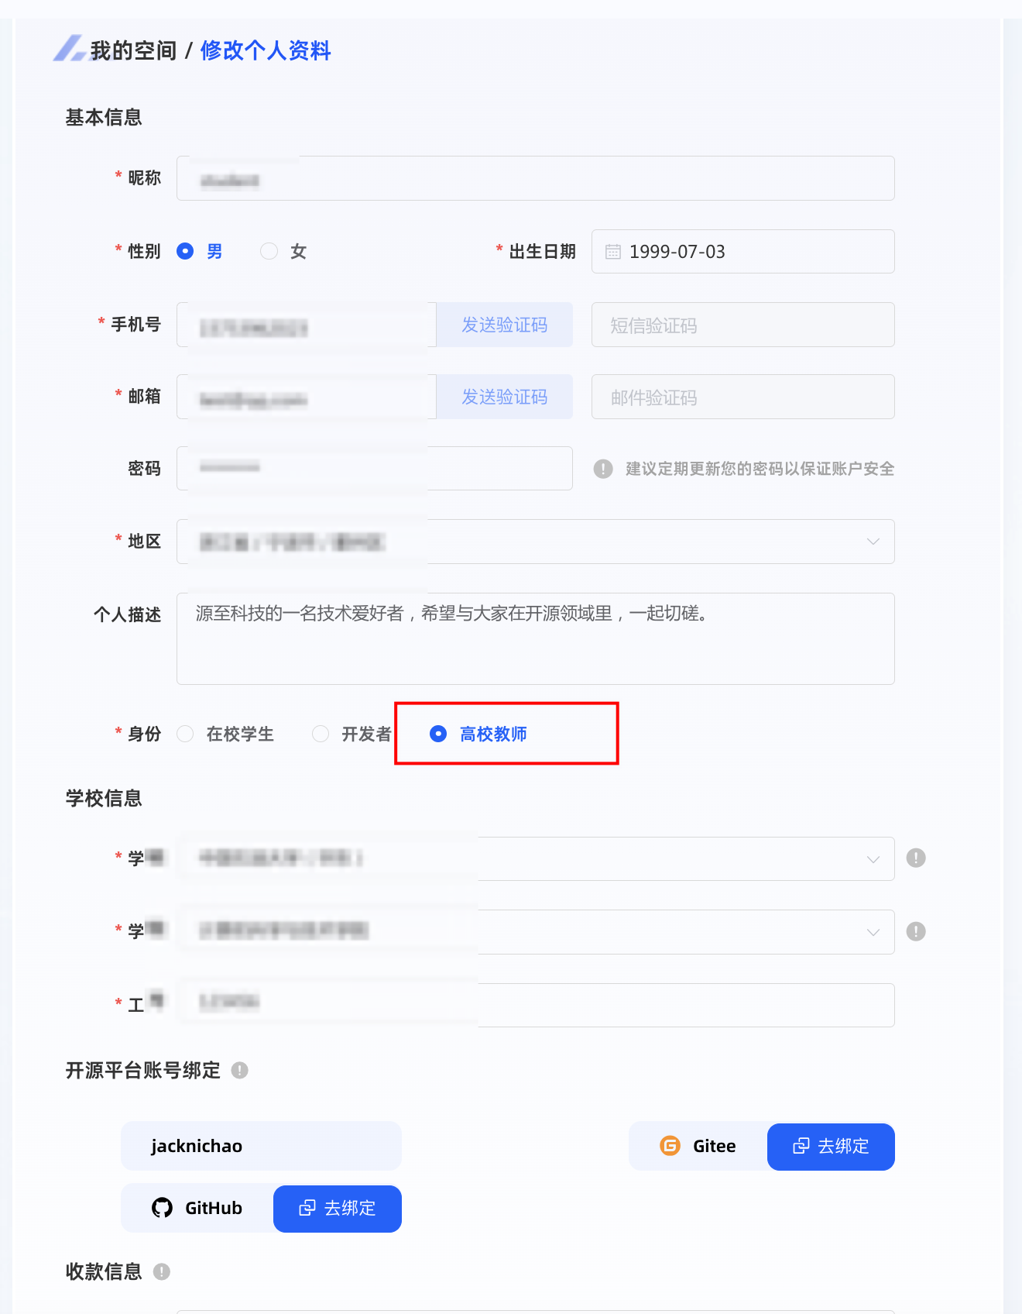

# 3. 绑定学信网

（1）进入个人中心【基本信息】页，点击右上角【编辑个人信息】，下划到【学校信息】部分，点击蓝色字体【学信网】，如下图：

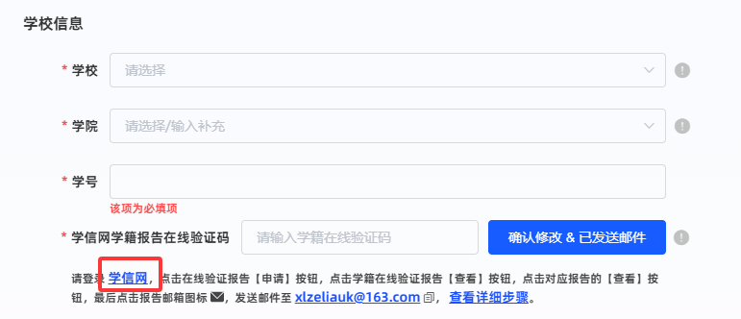

1. 自动跳转到学信网登录页，登录自己的账户进入学信网首页
2. 进入学习网后，点击左侧【在线验证报告】按钮，如下图：

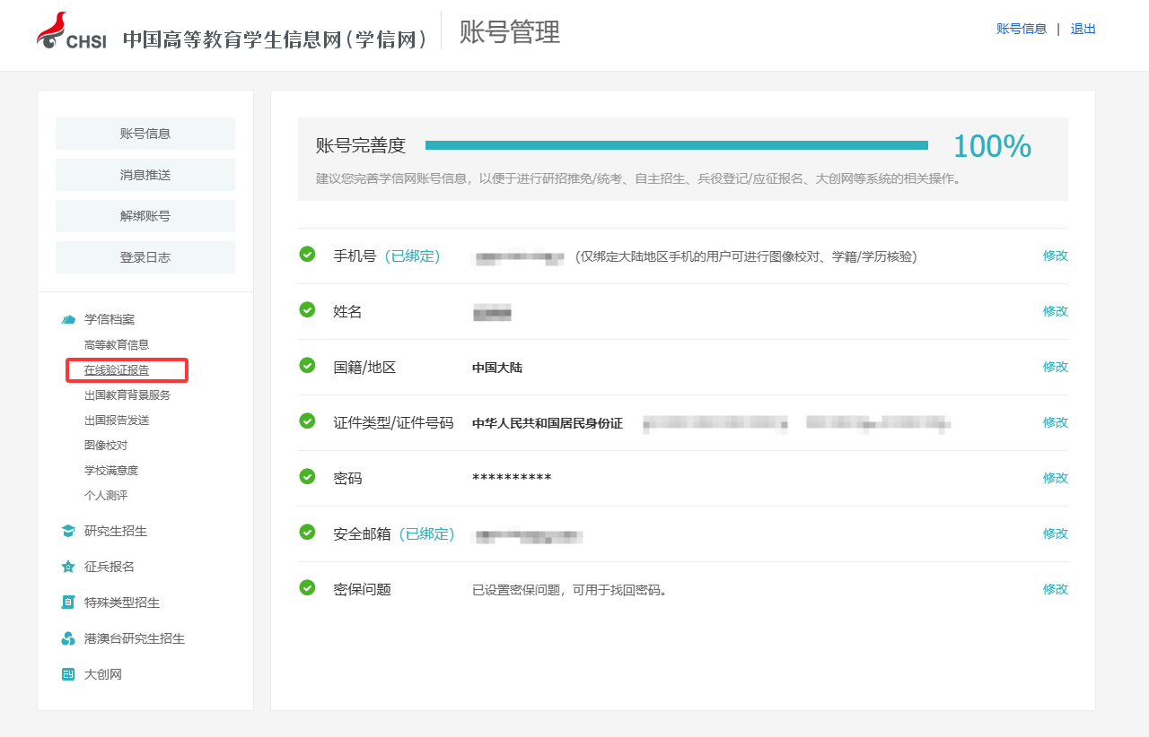

点击学籍在线验证报告【查看】按钮，如下图：

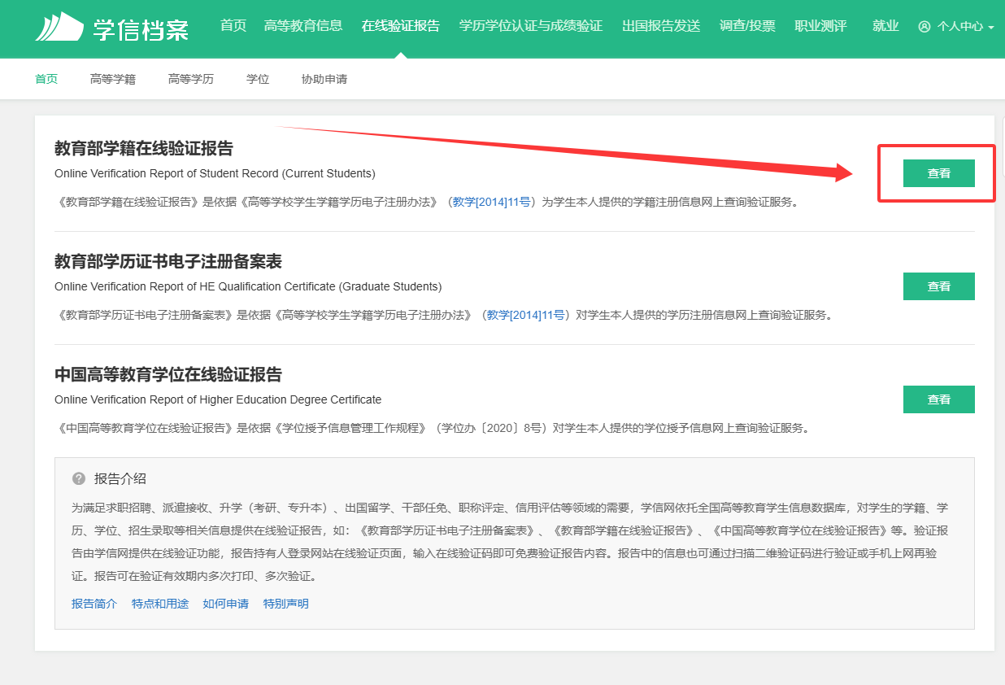

点击对应报告的【查看】按钮，如下图：

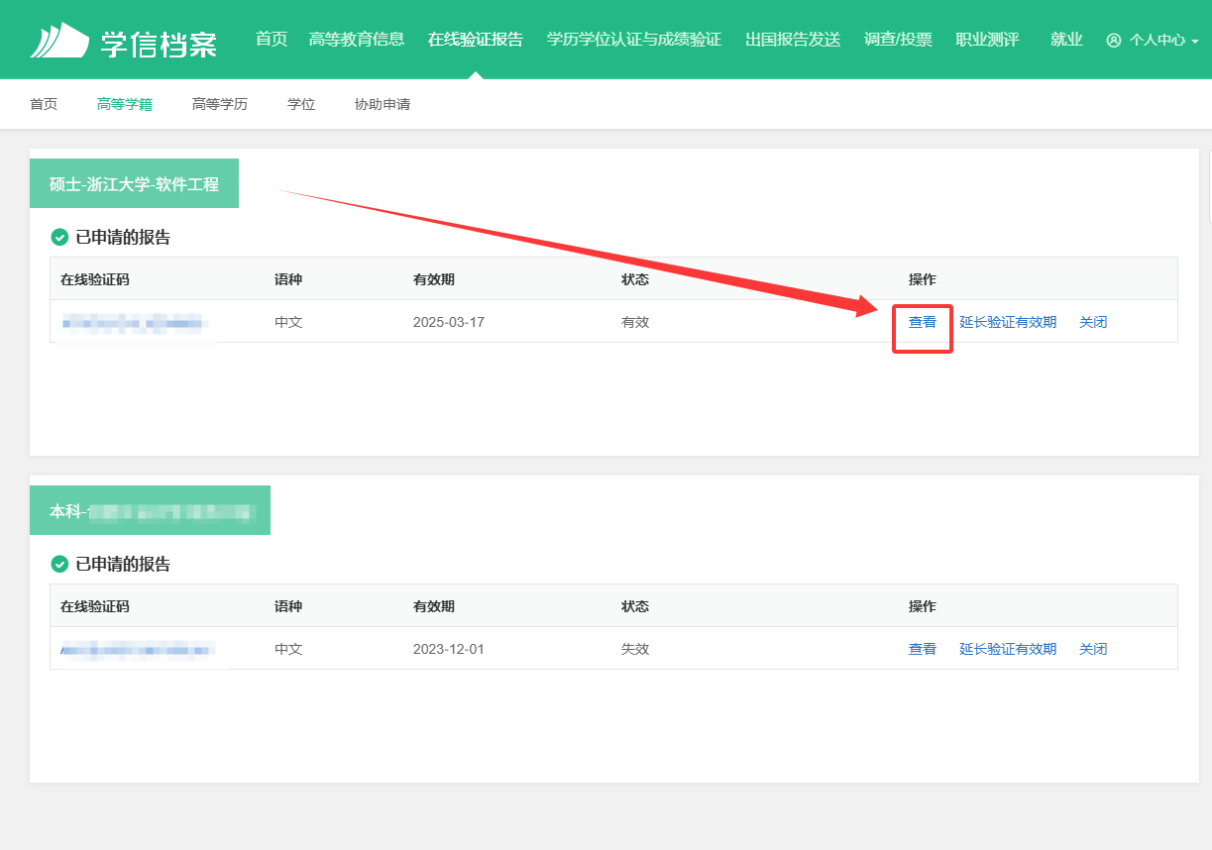

最后点击右上角报告邮箱图标，填入 [taiyi_service@163.com](mailto:taiyi_service@163.com)，点击【发送】按钮，如下图：

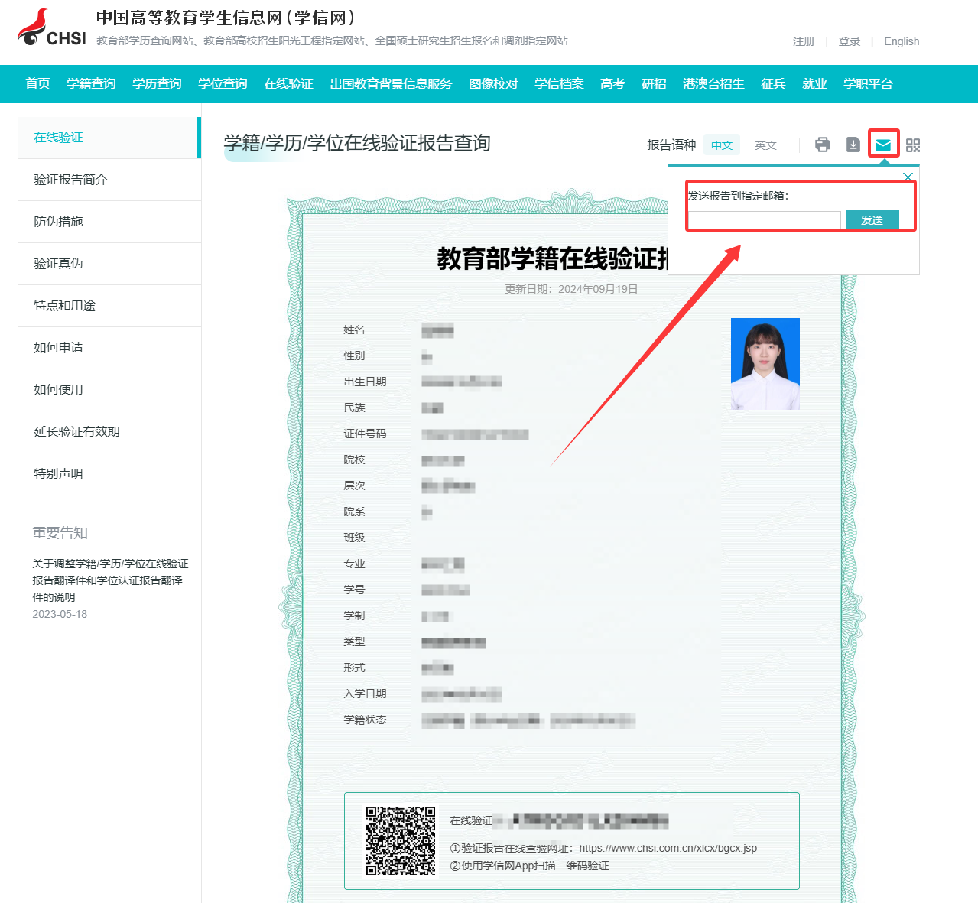

（4）邮件发送成功，返回太乙填入【在线验证码】并点击【确认修改&已发送邮件】，等待后台系统自动审核通过即可。

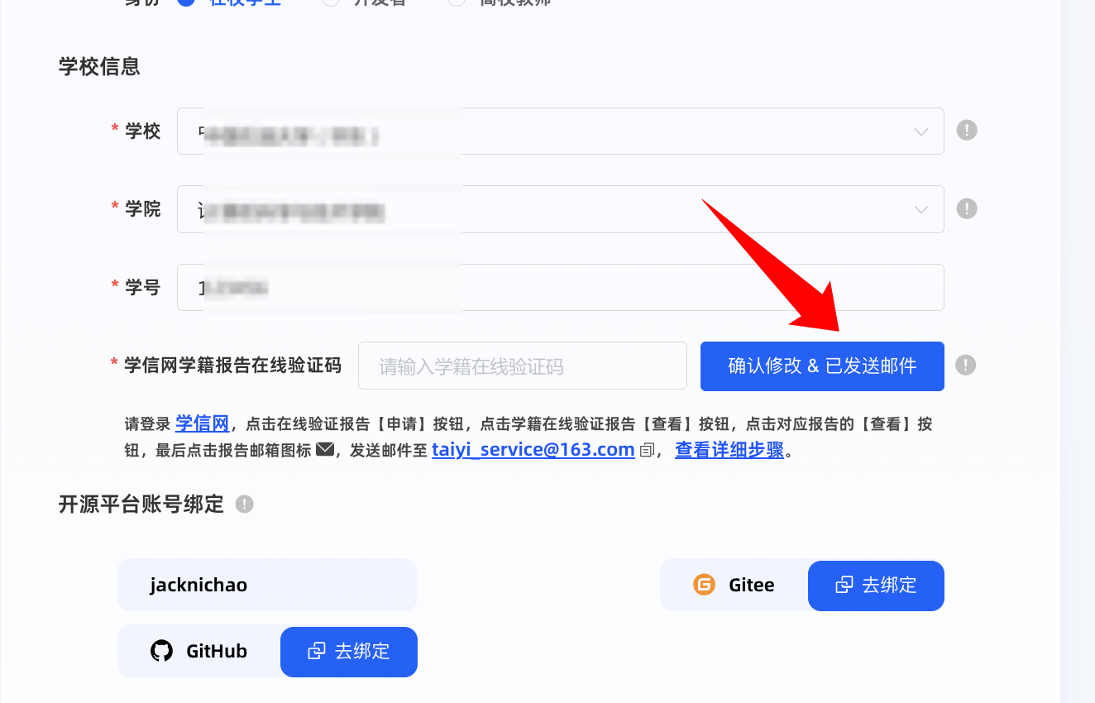

（5）审核成功后如下图所示：

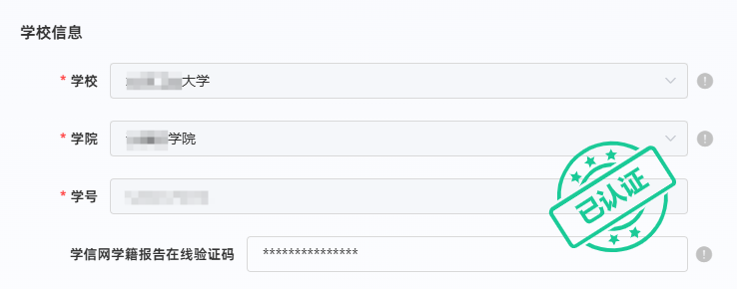

# 4. 绑定开源平台账号GitHub/Gitee

* **提示**

1. **所有的开发者都需要绑定github/gitee的ID，不然无法明确代码是否为本人提交；**
2. **为了防止非法绑定他人账号，本系统绑定后无法手动删除, 请绑定时认真核对;**
3. **如果您有多个github/gitee的账号，可以依次按需绑定。**
4. **绑定GitHub：**

进入【个人中心】点击【编辑个人信息】按钮，

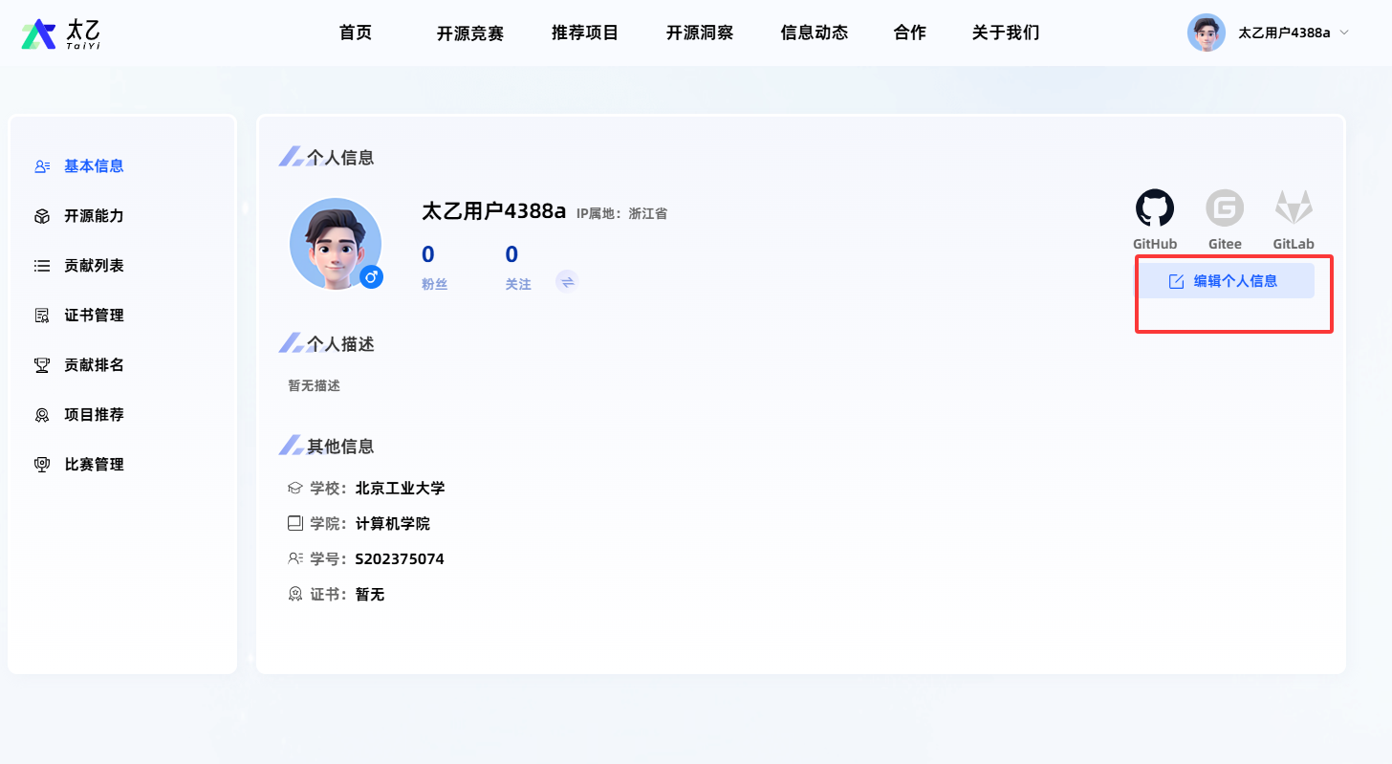

下滑到【开源平台账号绑定】部分，点击GitHub【去绑定】按钮，如下图：

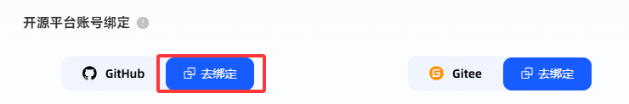

自动跳转如下网页，点击【Authorize xxx】按钮，如下图：

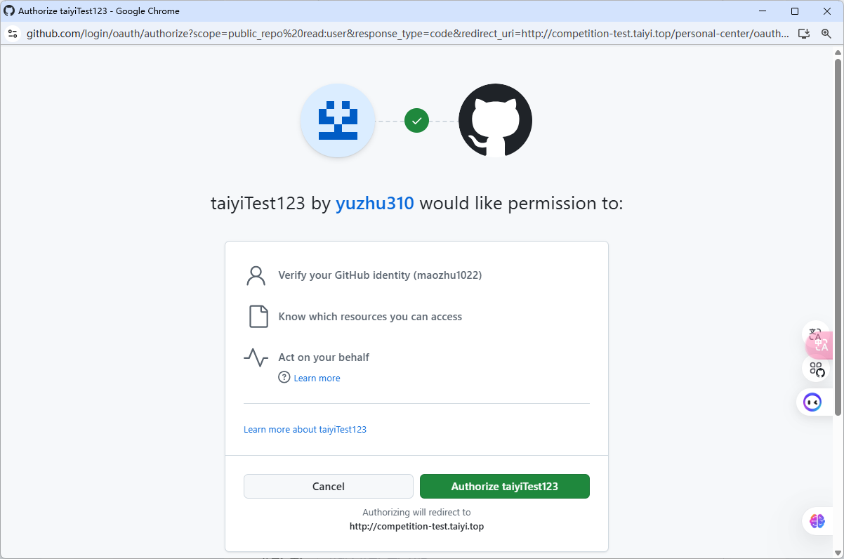

之后显示如下界面【系统正在处理...】：

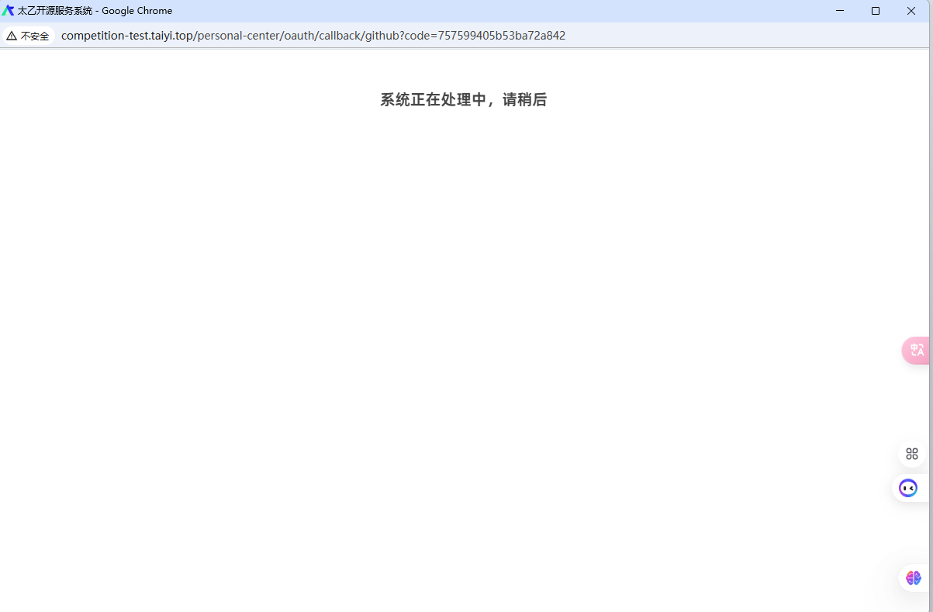

几秒后即可绑定成功，如下图：

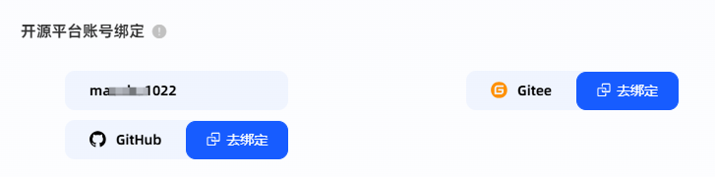

1. **绑定Gitee：**

点击Gitee【去绑定】按钮：

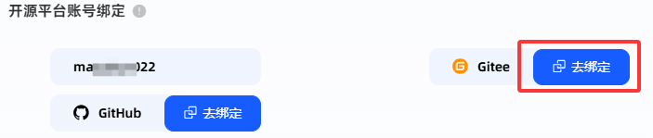

自动跳转如下网页，点击【同意授权】按钮，如下图：

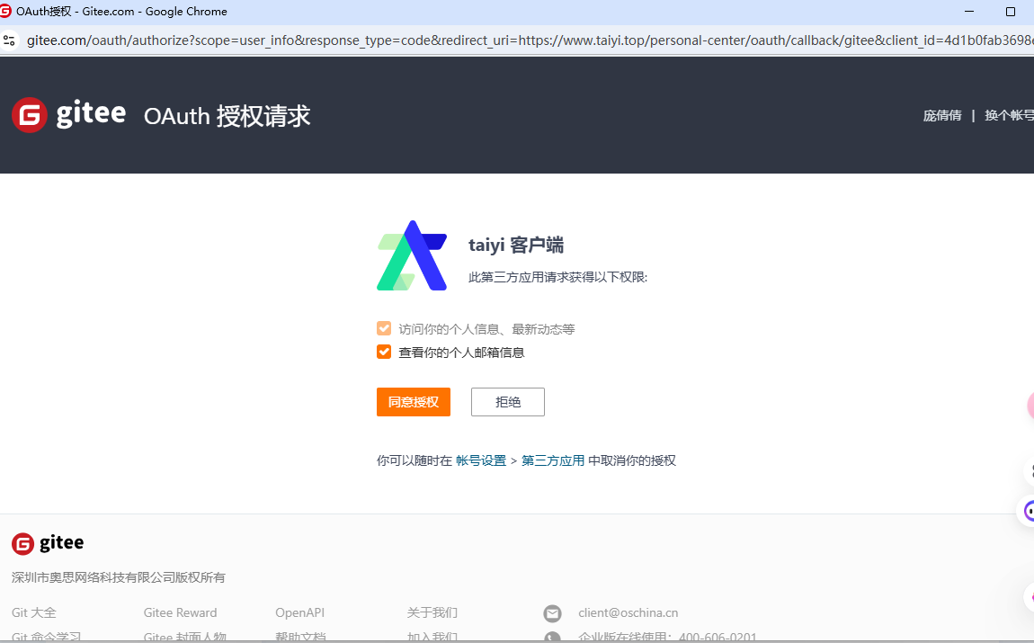

完成gitee绑定。

* **提醒：如果出现网络问题，请多尝试几次。或者去技术交流群中反馈问题。**

